Vážení přátelé Národního parku České Švýcarsko,

Předem Vám jménem Správy Národního parku České Švýcarsko děkuji za iniciativu a ochotu pomoci nám při náročném úkolu monitoringu a dohašování požářiště v národním parku. S ohledem na opakující se dotazy ohledně podmínek nasazení JSDH jsme se rozhodli sepsat všechny informace, které jsou z našeho pohledu důležité a podstatné a které by vám měly pomoci při rozhodování o případném zapojení vaší JSDH do dohledu na požářištěm. Zvolili jsme tuto formu, která umožňuje všechny potřebné informace předat uceleně a případně je následně předat dalším osobám, např. velitelům jednotek.
Požářiště NP nám bylo předáváno postupně po jednotlivých úsecích ve dnech 8. - 12. srpna, formálně se jednalo o dohašené úseky, reálně jsme se ovšem denně setkávali s cca 15 novými ohnisky zahoření, mnohdy charakteru rozsáhlého plamenného hoření. Pro budoucí orientaci Vašich jednotek sborů dobrovolných hasičů (JSDH) uvádím rozdělení požářiště do sektorů a úseků a přikládám mapku i do přílohy e-mailu:
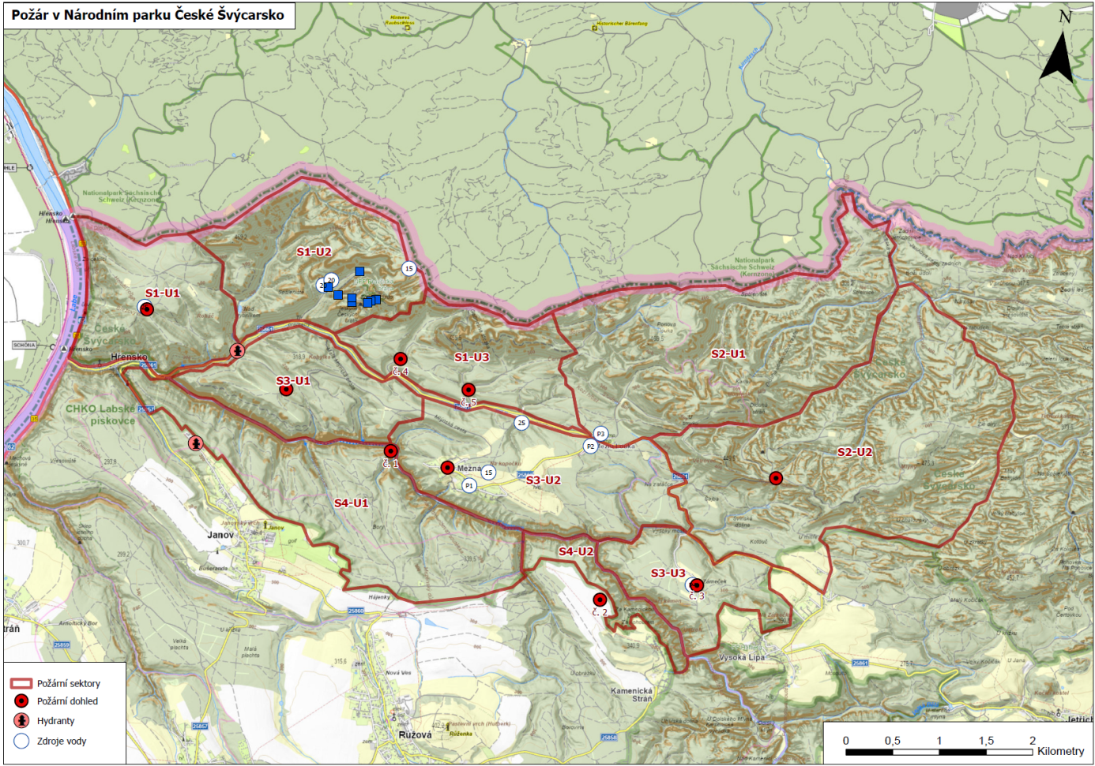
Zajištění požářiště bylo Správě Národního parku České Švýcarsko nařízeno do 31. srpna. S ohledem na aktuální vývoj počasí a s tím související stav požářiště je však možné, že tento termín bude o několik týdnů posunut. V předávacích protokolech byla Správě NP specifikována technika a lidské zdroje, které musí k dohledu nad požářištěm zajistit.
Specifikace potřebné techniky a lidských zdrojů
- CAS (1+3) - jednotky požární ochrany o zmenšeném početním stavu (1+3) s cisternovou automobilovou stříkačkou,
- DA (1+3) - jednotky požární ochrany o zmenšeném početním stavu (1+3) s dopravním automobilem pro přepravu osob a materiálu, obsluhu čerpadel a monitoring nově vznikajících ohnisek a jejich dohašování,
- terénní 4-kolky – pro monitoring v terénu, dopravu osob k ohnisku zahoření apod.
(Není ovšem problém nabídnout JSDH i o nižším početním stavu, lze doplnit z jiných JSDH)
Vhodné vybavení
- vysílačky,
- baterky,
- nářadí na rozkopání terénu,
- řetězové pily,
- zádové hasicí vaky (máte-li, jinak několika desítkami ks disponujeme).
Samotnému nasazení Vaší jednotky musí (alespoň datumově) předcházet uzavření smluvního vztahu se Správou Národního parku České Švýcarsko, zajišťujeme jej obvykle v reálném čase následujícím způsobem:
- zvážíte možnosti nasazení Vaší JSDH,
- vyžádáte si smlouvu e-mailem na adrese p.kulhankova@npcs.cz, uveďte prosím i obec, která je zřizovatelem JSDH (neplatí pro JSDH se samostatným IČO),
- doplníte do smlouvy potřebné údaje, potvrdíte a oskenované zašlete zpět,
- po potvrzení oprávněnou osobou Správy NP zašleme opět Vám.

Tímto bude uzavřen smluvní vztah, na jehož základě nám po ukončení nasazení JSDH můžete zaslat vyúčtování.
Sazby za použití techniky a lidských zdrojů
- CAS: max. 40,- Kč/km, max. 1.100,- Kč/motohodina, dle měřiče (počítadla) motohodin,
- DA + lehká technika: při přejezdu max. 20,- Kč/km, při použití v náročném terénu (při nasazení) max. 25,- Kč/km,
- člen JSDH: max. 230,- Kč/hod. (průměrná 24 hodinová sazba)
JSDH vykáže použití techniky a lidských zdrojů podle jejich reálného nasazení a dle parametrů použité techniky.
Dojde-li při nasazení JSDH k nezaviněnému poškození techniky, Správa Národního parku České Švýcarsko se zavazuje k její úhradě.
Pojištění členů JSDH je v kompetenci zřizovatele, ze strany Správy NP toto není možné zajistit.
Další užitečné informace pro příjezd JSDH
Tankování PHM je nutno zajistit vlastní, zdroje PHM od HZS nejsou pro JSDH k dispozici (jiná kasička). V Hřensku je těsně před hraničním přechodem benzínka, JSDH tam běžně jezdí tankovat. Olej a PHM nezbytné pro provoz čerpadel zajistí dle aktuální potřeby Správa NP na své náklady.
Přejezd CAS je možno realizovat „nasucho“, nad Hřenskem, směrem na Mezní Louku, CAS zavodníte z čerpadla HZS.
Štáb a shromaždiště JSDH je na Mezní Louce, odbočka vlevo, budova „Celnice“. Zde probíhá ranní breefing v 7:30 a večerní v 19:30. Jednotky JSDH jsou zde rozřazovány na jednotlivé úseky požářiště pod doprovodem pracovníků Správy NP České Švýcarsko znalých terénu.
V sousedství Celnice je „Penzion U fořta“, kde je pro JSDH zajišťováno Správou NP stravování:
- snídaně od 7:00,
- svačiny – vyzvednou si při snídani,
- rozvoz oběda na úseky v rozmezí 12:00 – 14:00,
- večeře od 18:00 + jejich případný nutný rozvoz.
Pití je pro členy JSDH Správou NP průběžně zajišťováno.
Ubytování JSDH zajišťuje Správa NP v následujících objektech, přidělení plánuje koordinátor p. Kulhánek (tel. 608 233 952), na místě pak řídí p. Mareš (tel. 737 276 970):
- Penzion U Fořta, Mezní Louka, (Mezná 93)
- Penzion Na Vyhlídce, Mezná 80
- objekt Mezná 17
- objekt Mezná 64
- Hotel Mezní Louka, Mezní Louka, (Mezná 71)
- Hotel Zámeček, (Vysoká Lípa 11)
- Penzion U Zel. stromu, (Janov 5)
Koordinace nasazení JSDH
Koordinátorem nasazení JSDH je p. Kulhánek, tel. 608 233 952. Se zástupcem JSDH, resp. velitelem jednotky projedná možnosti jejího nasazení (technika, počet členů JSDH, plánovaný příjezd, ubytování, předběžné nasazení na úsek, délka nasazení, plánovaný odjezd apod.), preferujeme vícedenní nasazení JSDH s možnou obměnou posádky.
Konkrétní nasazení JSDH řídí dle aktuální situace štáb HZS.
Pro lepší přehled, orientaci a vzájemnou komunikaci mezi jednotlivými JSDH, koordinátorem, revírníky, štábem HZS a Správou NP jsme vytvořili následující skupiny WhatsApp:
- Požár NP – plány JSDH,
- Požár NP – zahoření,
- Požár NP – volný chat.
Zde jsou průběžně zveřejňovány aktuální informace. Zařazení velitelů JSDH do těchto skupin se ukázalo velmi užitečné!

Rádi Vám zodpovíme další případné dotazy:
- organizačního charakteru: e-mail PC-info@email.cz, tel. 608 233 952, zde se můžete ihned předběžně informovat o nejbližším volném termínu nasazení Vaší JSDH,
- smluvního charakteru: p.kulhankova@npcs.cz, tel. 703 456 381.
A samozřejmě se těšíme, že se s Vašimi chlapci budeme moci setkat u nás v národním parku, i když bychom asi všichni raději, kdyby to bylo za jiných podmínek.

S pozdravem
Mgr. Jaromír Kulhánek
koordinátor JSDH pro NP Č. Švýcarsko
tel. 608 233952

